CONTRATO Nº 20/2021 PARA CONTRATAÇÃO DE EMPRESA DO RAMO PERTINENTE PARA AQUISIÇÃO DE MESA EM FORMATO L COMPLETA PARA A CÂMARA DE VEREADORES DE TRÊS PASSOS-RS. CONFORME DISPENSA DE LICITAÇÃO N° 18/2021.

Pelo presente instrumento de contrato de PARA AQUISIÇÃO DE MESA EM FORMATO L COMPLETA PARA A CÂMARA DE VEREADORES DE TRÊS PASSOS-RS. de um lado, a CÂMARA MUNICIPAL DE TRÊS PASSOS-RS, pessoa jurídica de direito público interno, CNPJ N° 07.257.873/0001-23, com sede na Rua Salgado Filho, N° 79, Centro, Três Passos-RS, neste ato representado pelo Presidente Sr. Paulo Gilceu Sattler residente e domiciliado na Rua, Princesa Isabel n° 217, Bairro Pindorama cidade de Três Passos/RS, inscrito no CPF sob o nº 587.553.650-00, doravante denominado de CONTRATANTE, de outro lado a empresa DRESSLER INFORMÁTICA LTDA, inscrita no CNPJ sob o n. 94.661.592/0001-36, estabelecida na Avenida Júlio de Castilhos n° 264, em Três Passos-RS, neste ato representada pelo Sr. Jaime Orlando Dressler, inscrito no CPF sob o n° 333.252.190-04, denominada simplesmente de CONTRATADA, certos e ajustadas as clausulas e condições seguir estipuladas:

CLÁUSULA PRIMEIRA – DAS DISPOSIÇÕES GERAIS O presente contrato rege-se pelas disposições da Lei nº. 8.666, de 21 de junho de 1993, alterada pela Lei Federal nº. 8.883, de 08 de junho de 1994, e pela Lei nº. 9.648, de 27 de maio de 1998, e na Dispensa de Licitação nº 18/2021.

CLÁUSULA SEGUNDA – DO OBJETO. O presente contrato tem por objeto a CONTRATAÇÃO DE EMPRESA DO RAMO PERTINENTE PARA AQUISIÇÃO DE MESA EM FORMATO L COMPLETA PARA A CÂMARA DE VEREADORES DE TRÊS PASSOS-RS. Conforme descrição do item a seguir:

Item | Descrição | Modelo Da mesa | Cor padrão | Quant.
01 | Mesa L Completa  com as seguintes medidas:  A74xL120/90x P68cm  Tampos de 15mm revestido em melamínico com acabamento PVC. | 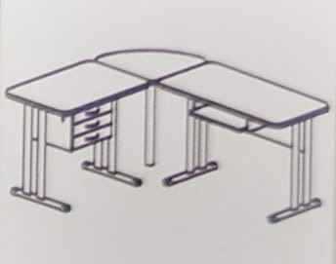 | 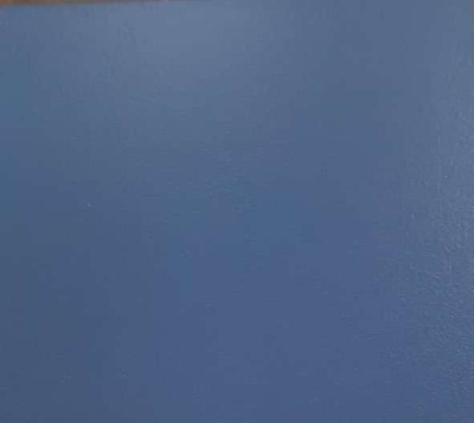  Obs: Esta cor deve ser padronizada com a mesa de reuniões da Câmara de Vereadores, que está disponível para verificação pela empresa interessada | 01

CLÁUSULA TERCEIRA - EXIGÊNCIAS E ATRIBUIÇÕES: A CONTRATADA deverá entregar o móvel devidamente montado, estando incluído no preço todos os materiais que se fizerem necessários, bem como toda a mão de obra.

CLÁUSULA QUARTA - DO PREÇO, DA FORMA DE PAGAMENTO:A CONTRATANTE pagará à CONTRATADA, a importância de R$ 1.350,00 (mil trezentos e cinquenta reais), referente ao objeto contratado. A CONTRATANTE terá o prazo de 10 (dez) dias para o pagamento, a contar da data de entrega do objeto e apresentação da nota fiscal.

Item | Descrição | Modelo Da mesa | Cor padrão | Quant. | Valor Total  R$
01 | Mesa L Completa  com as seguintes medidas:  A74xL120/90x P68cm  Tampos de 15mm revestido em melamínico com acabamento PVC. |  | Obs: Esta cor deve ser padronizada com a mesa de reuniões da Câmara de Vereadores, que está disponível para verificação pela empresa interessada | 01 | R$ 1.350,00
 | VALOR TOTAL: |  |  |  | R$ 1.350,00(mil, trezentos e cinquenta reais)

CLÁUSULA QUINTA – DO PRAZO.
O presente contrato terá vigência de 30 (trinta) dias, a contar da data de sua assinatura.

CLÁUSULA SEXTA – DA DOTAÇÃO ORÇAMENTÁRIA.
A despesa com a execução dos serviços, objeto do presente contrato, correrá por conta de dotações orçamentárias próprias, previstas nas respectivas leis de orçamento vigente.

Órgão: Câmara Municipal de Três Passos
Unidade: 01 Secretaria da Câmara
Proj/Ativ.: 1.001 Manutenção das Atividades da Câmara Municipal
Elemento: 4.4.90.52.00.00.00 - Equipamentos e material permanente
Valor total Previsto: R$ 1.350,00

CLÁUSULA SÉTIMA -
Fica eleito o Foro da Comarca de Três Passos para solucionar todas as questões oriundas deste ajuste, renunciado as partes a qualquer outro, por mais privilegiado que seja.

E, por estarem desta forma justos e contratados, firmam o presente com duas testemunhas, em 02 vias de igual teor e forma sem emendas e entrelinhas para que produza seus jurídicos e legais efeitos.

Três Passos - RS, 08 de setembro de 2021.

___________________ _____________________________
PAULO GILCEU SATTLER DRESSLER INFORMÁTICA LTDA
PRESIDENTE CNPJ N° 94.661.592/0001-36
CÂMARA MUNICIPAL DE VEREADORES

Testemunhas:
1° __________________________ 2°_____________________________
CPF N° CPF N°

